WTECH

Pet SHop

Robert Prikryl, Patrik Kozlík, marco chodúr

2023

Obsah

Zadanie 2

Diagram fyzického dátového modelu 2

Návrhové rozhodnutia 4

Externé knižnice 4

Riešenie rolí 4

Základné podmienky spustenia aplikácie 4

Implementácia prípadov použitia 4

Zmena množstva pre daný produkt 4

Prihlásenie 5

Vyhľadávanie 5

Pridanie produktu do košíka 5

Stránkovanie 5

Základné filtrovanie 6

Snímky obrazovky 6

Detail produktu 6

Prihlásenie 8

Homepage 8

Nákupný košík 9

# Zadanie

Vytvorte webovú aplikáciu - eshop, ktorá komplexne rieši nižšie definované prípady použitia vo vami zvolenej doméne (napr. elektro, oblečenie, obuv, nábytok). Presný rozsah a konkretizáciu prípadov použitia si dohodnete s vašim vyučujúcim.

# Diagram fyzického dátového modelu

**Diagram z odovzdania 2**

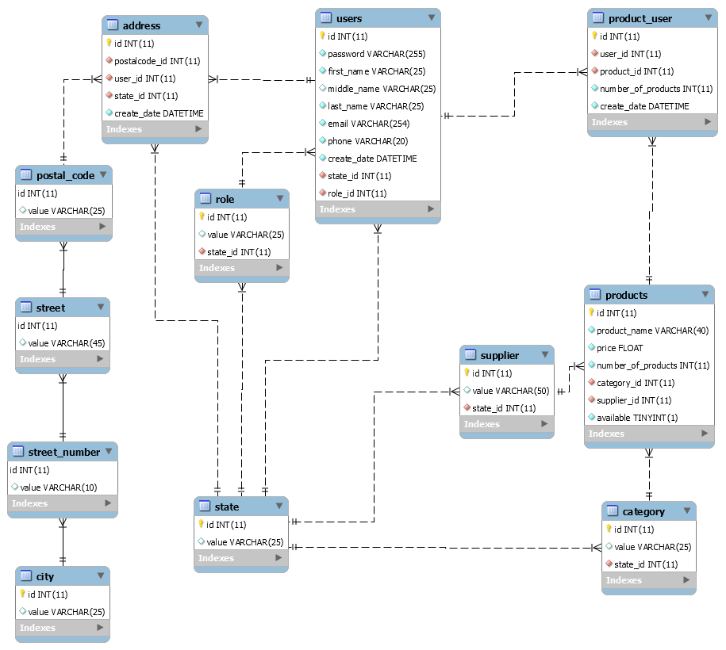

**Finálny diagram**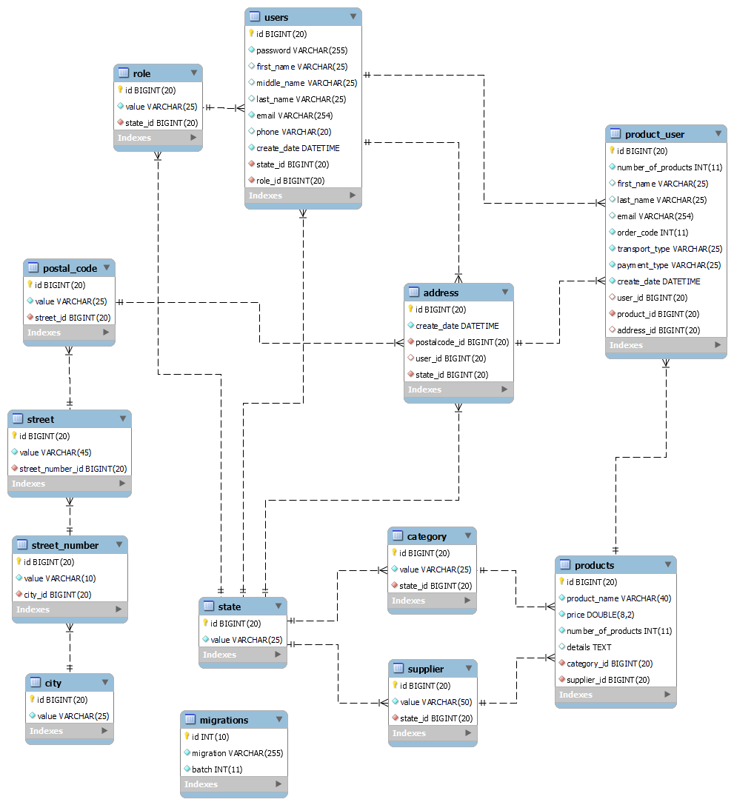

Pár zmien bolo potrebné vykonať v databáze, pre správnu implementáciu nášho návrhu eshopu. Ako prvé bolo potrebné zmeniť parameter user_id v tabuľke address na nullable. Kvôli tomu, že sme potrebovali uložiť adresu aj v prípade ak používateľ nie je prihlásený. Taktiež pribudla tabuľka migrations, ktorá je pridaná priamo Laravelom, kvôli ukladaniu informácií o daných migráciách. V tabuľke users bolo taktiež potrebné povoliť parametrom first_name, last_name a phone možnosť aby boli null, z dvôvodu implementácie dvoj fázovej registrácie, pri čom stačí aby sa používateľ zaregistroval iba s pomocou hesla a emailu, ďalšie údaje môžu byť pridané neskôr. Tabuľku product_user bolo potrebné prerobiť viac. Bolo treba urobiť celkový záznam o objednávke. Preto záznam slúži presne na toto, no je potrebné pridať nejaké parametre. Ako je first_name, last_name, email a address_id, ktoré sú potrebné ak zákazník, ktorý vykonáva objednávku nie je zaregistrovaný. User_id bolo potrebné aby sme určili, že si objednal produkt daný zaregistrovaný používateľ v systéme. Taktiež je potrebné aby sme vedeli kúpený produkt priradiť k objednávke, na čo funguje order_code. Ako posledné sme do tabuľky pridali payment_type, potrebné na určenie typu platby. Ako posledná drobná úprava bolo pridanie parametru detail do tabuľky products potrebné na uloženie detailu o produkte.

# Návrhové rozhodnutia

## Externé knižnice

**Line-clamp** – je voľne dostupná Tailwind CSS trieda, ktorá slúži na skracovanie textu v prípade presiahnutia určitého počtu riadkov. Prakticky bola použitá v častiach kde bolo v boxe potrebné ukázať len začiatok informácií o produkte. Napríklad na stránke o produkte môže mať opisný text maximálne 5 riadkov a celý opis je následne nižšie na stránke. Inštalácia bola potrebná prostredníctvom node.js a npm príkazu.

**Breeze** – je starter kit zabudovaný v laravely. No nie je štandardnou súčasťou začiatočného Laravelu projektu, preto je potrebná jeho inštalácia do vytvoreného projektu pomocou composera. Tento starter kit vytvára celkovú štruktúru autentifikačného systému. Vytvára všetky potrebné routes, controllery, views ale taktiež aj middlewary. Sprostredkováva funkcionality ako je napríklad prihlasovanie, registrácia, resetovanie hesla, verifikácia emailom. Taktiež sprostredkuje jednoduchú stránku profilu kompatibilnú s blade temeplatom a na princípe Tailwind CSS, čo z tohto started kitu robilo ideálnu možnosť na vytvorenie autentifikačného systému.

## Riešenie rolí

V systéme sú použité iba 2 role. Prvou je admin, ktorý má právo na pridávanie a upravovanie produktov v svojom adminskom rozhraní. Môže produkt odstrániť v prípade, že sa predaj už skončil, alebo môže zmeniť množstvo dostupného produktu, v prípade že na sklad došiel nový tovar, alebo upravovať fotky zobrazené v galérii. Druhou rolou je zákazník, ktorý ma tiež svoje rozhranie, v ktorom vidí históriu svojich objednávok a má možnosť zakúpiť si nový tovar.

## Základné podmienky spustenia aplikácie

Pre prácu s webovou aplikáciou bolo potrebné vloženie inicializačných dát do databázy spolu s obrázkami vo súborovom systéme. Pre správne fungovanie stránky je potrebné pred jej prvým spustením spustiť príkaz `php artisan migrate` pre spustenie migrácie a následne `php artisan db:seed --class=InitialSeeder` pre vloženie rolí, kategórií, adminského účtu atď. a príkaz `php artisan db:seed --class=ProductSeeder` pre vloženie úvodných produktov.

# Implementácia prípadov použitia

## Zmena množstva pre daný produkt

Zmena množstva je možná na dvoch miestach na stránke. Buď pri pridávaní produktu do košíka alebo v samotnom košíku. Pri pridávaní do košíka sa nad tlačidlom kúpiť nachádza číselný input pre určenie množstva, ktoré chce používateľ pridať. Táto hodnota sa po pridaní do košíka uloží do session spolu s id kupovaného produktu. Následne v košíku si klient môže zmeniť množstvo produktu pomocou číselného inputu v riadku s daným produktom. Po pokročení do ďalšieho kroku, stránka odošle všetky hodnoty z inputov a tie sa uložia do session košíka.

## Prihlásenie

Prihlasovanie bolo implementované pomocou kitu breeze. Breeze vytvára všetky potrebné controllery, v ktorých kontrolujeme, či existuje používateľ s danými prihlasovacími údajmi. Taktiež breeze sprostredkováva middleware, ktorý overuje všetky vstupy, tak aby sa nemohlo stať, že sa do sql requestu dostane nejaký nesprávny vstup. Tento controller je nasadený na nami vytvorené prihlasovacie rozhranie. Taktiež bolo potrebné prispôsobiť controller tak aby pracoval s nami vytvoreným modelom používateľa. Tento model obsahuje všetky informácie o používateľovi a taktiež hodnotu predstavujúcu rolu používateľa, čo nám zabezpečuje implementáciu rozdielnych rolí používateľov.

## Vyhľadávanie

Plno textové vyhľadávanie je realizované pomocou Fulltext indexu implementovaného v prvom rade v migračnom súbore pomocou nasledujúceho príkazu:



Týmto sa vytvorí index, pomocou ktorého sa budú dať vytvárať dopyty na databázu a tá bude vracať len záznamy produktov, ktorých názov obsahuje hľadaný výraz. Kód na vytvorenie takéhoto dopytu je nasledovný ($searchTerm je premenná v ktorej je uložený hľadaný výraz):



## Pridanie produktu do košíka

Pridanie produktu do košíka je implementované pomocou session, ktorá uschováva informácie o produktoch v košíku a aj ich množstve. Táto session umožňuje prenositeľnosť nákupného košíka, keď sa užívateľ prihlási, keďže session ostane aktívna aj pri zmene používateľa. Pri pridaní produktu do košíka sa táto session buď vytvorí s prvým produktom alebo sa do už existujúcej session pridá záznam s novým produktom.

## Stránkovanie

Na implementáciu stránkovania sa najprv vykoná dopyt, ktorý získa všetky produkty so všetkými aktívnymi filtrami a zoradeniami, následne na základe toho koľko produktov bolo vybraných backend určí či je stránkovanie potrebné alebo nie. Limit produktov na jednej stránke je 9, to znamená, že ak bude vrátených viacej ako 9 produktov, bude vytvorená ďalšia stránka. Po stlačení šípky na posunutie na ďalšiu stránku sa pridá tento argument do linku (metóda GET) a offset v dopyte sa posunie čím bude vybraných ďalších 9 produktov. Kód zaisťujúci toto správanie je nasledovný:



## Základné filtrovanie

V controlery na zobrazenie produktov je na začiatku vytvorený dopyt, do ktorého sa následne dopĺňajú ďalšie kritéria na základe toho, ktoré filtre sú vybraté. Všetky filtre sú posielané pomocou GET metódy, čo znamená, že po prekopírovaní linku sa filtre zachovajú. Všetky nevyhnutné vstupy sú validované na strane serveru. V ukážke je príklad pridávania filtru do dopytu. V podmienke sa overuje či je pole ‚low_price‘ vyplnené, ak áno pridá sa do dopytu podmienka, že cena musí byť vyššia ako zadaná hodnota.

Obrázok, na ktorom je text, písmo, snímka obrazovky, rad

Automaticky generovaný popis

# Snímky obrazovky

## Detail produktu

Obrázok, na ktorom je text, snímka obrazovky, cicavec, kôň

Automaticky generovaný popis

Obrázok, na ktorom je text, snímka obrazovky, bicykel

Automaticky generovaný popis

Obrázok, na ktorom je text, mačka, snímka obrazovky, cicavec

Automaticky generovaný popis

## Prihlásenie

Obrázok, na ktorom je text, snímka obrazovky, softvér, dizajn

Automaticky generovaný popis

## Homepage

Obrázok, na ktorom je text, snímka obrazovky, webová lokalita

Automaticky generovaný popis

## Nákupný košík

Obrázok, na ktorom je text, snímka obrazovky, softvér, webová stránka

Automaticky generovaný popis

Obrázok, na ktorom je text, snímka obrazovky, softvér, webová stránka

Automaticky generovaný popis

Obrázok, na ktorom je text, snímka obrazovky, softvér, webová stránka

Automaticky generovaný popis